馬公國中藝術才能美術班 專長課程 學習歷程檔案
學生姓名:劉純安
課程名稱:型塑表現
單元主題:靜物炭筆創作
作品名稱:靜物
表現媒材 炭筆

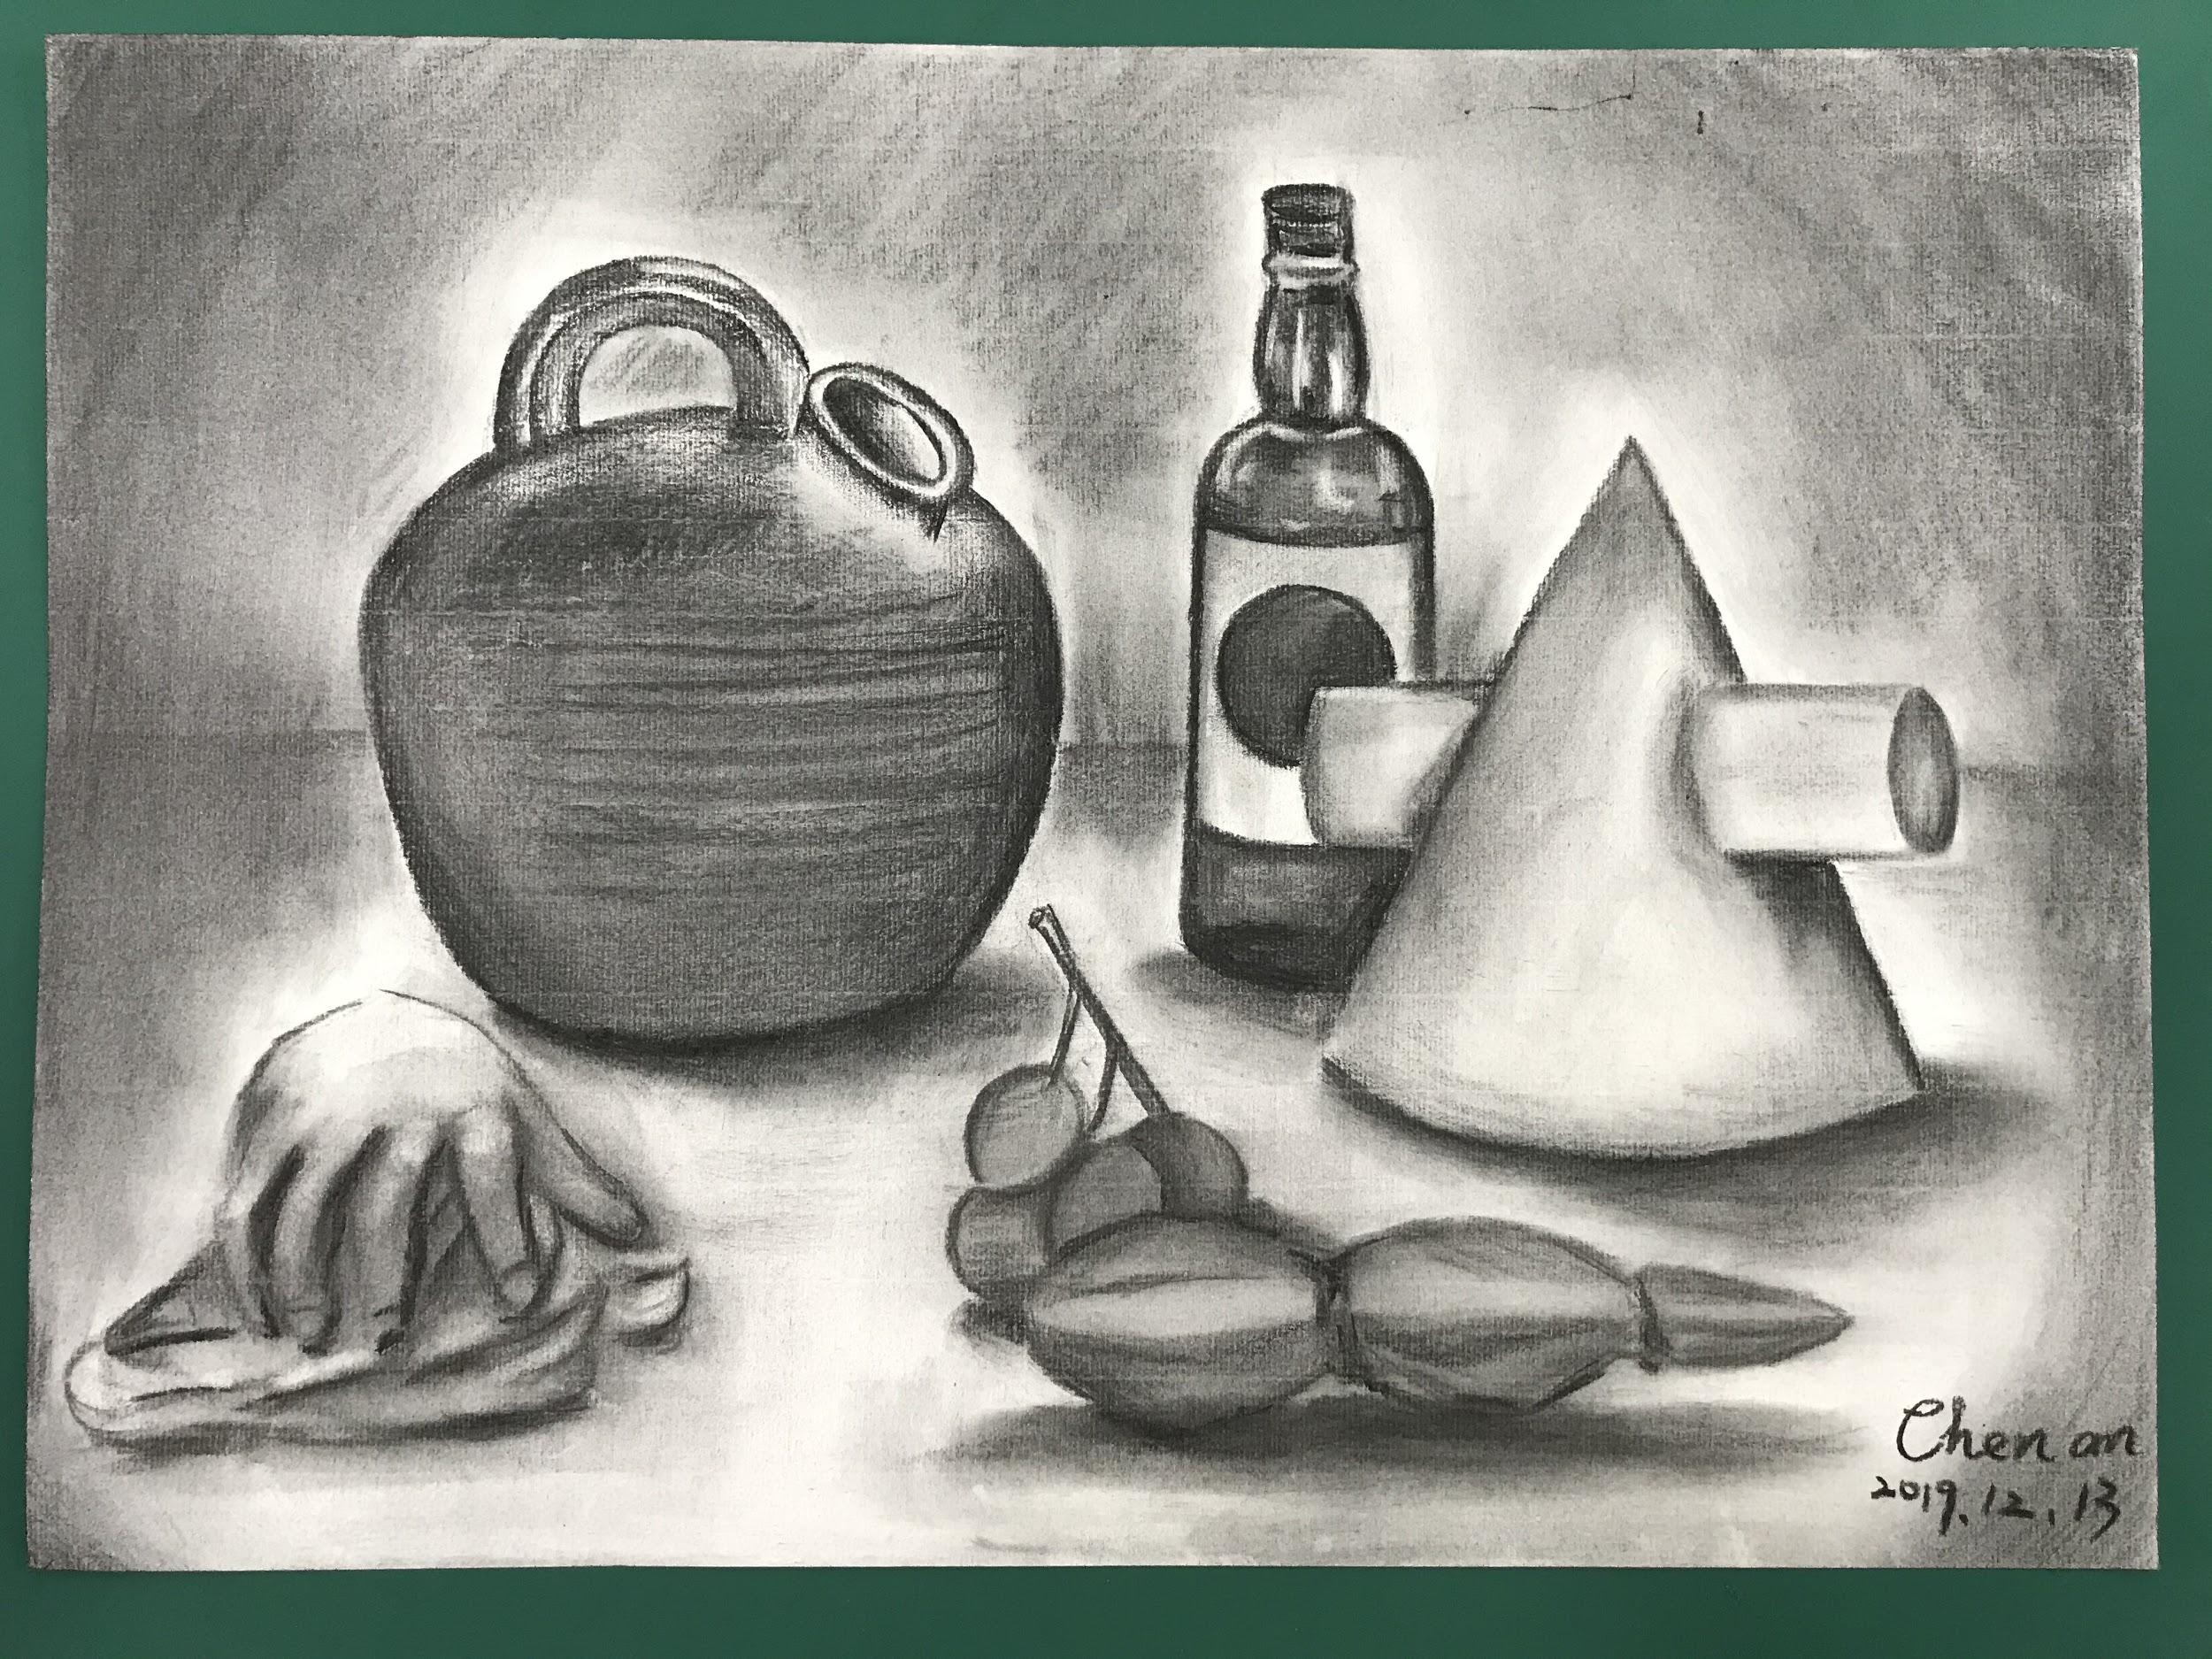
創作理念說明
這是我第一次用炭筆畫靜物,用炭筆畫靜物十分有趣,因為用炭筆畫需要一層一層疊,如果手不小心碰到,還可能會抹掉一部分的顏色,所以要一直不斷重複上色,是個有趣的經驗

